Министерство науки и высшего образования Российской Федерации
ФГБОУ ВО «Брянский государственный инженерно-технологический
университет»

Кафедра «Информационные технологии»

Курсовая работа
по дисциплине «Алгоритмизация и программирование»

Изучение библиотеки OpenCV

КР – 02068025-22-2.038.23

Студент _________ Круглик Е. Д.
Группа Группа № зачётной книжки: 2-22.038
Руководитель работы ________ М.В. Поленок
Нормоконтроль _________ ________ М.В. Поленок
Доступ к защите «_»_______ ________ М.В. Поленок
Дата защиты «_»_______ Оценка ________
Члены комиссии: ________ М.В. Поленок
________

Брянск 2023
СОДЕРЖАНИЕ
ВВЕДЕНИЕ 3
1. ТЕОРЕТИЧЕСКИЕ СВЕДЕНИЯ 4
2. HighGUI 5
2.1. Простой GUI 6
2.2. HighGUI: Загрузка и сохранение изображений 7
2.3. HighGUI: Видео ввод/вывод 9
3. ОБРАБОТКА И ТРАНСФОРМАЦИЯ ИЗОБРАЖЕНИЙ 11
3.1. Бинаризация изображений 11
3.2. Расширенные морфологические преобразования 14
3.3. Преобразование Фурье 15
2. выбор инструментов 17
2.1 Используемый язык програмирования 17
2.2 Используемые библиотеки 17
3. Практическая часть 18
4. ЗАКЛЮЧЕНИЕ 26
5. Список используемых источников 27
ПРИЛОЖЕНИЕ А 28

ВВЕДЕНИЕ

Подключение OpenCV
Также, как и любые другие библиотеки OpenCV можно подключить к программе, путем включения в проект lib и h файлов, например, для версий начиная с 2.2 необходимо подключать h и lib файлы следующего формата:
#include "opencv2/core/core_c.h"
#include "opencv2/imgproc/imgproc_c.h"
#include "opencv2/highgui/highgui_c.h"
#include "opencv2/core/core.hpp"
#include "opencv2/imgproc/imgproc.hpp"
Библиотеки:
opencv_core220d.lib
opencv_highgui220d.lib
opencv_imgproc220d.lib
(естественно для Release должны быть релизные библиотеки без буквы “d” в конце). В старых версиях использовались немного другие h файлы и lib. Например:
#include "cv.h"
#include "highgui_c.h"
Естественно и lib другие. В дальнейшем в различных примеров будут использоваться разные версии opencv, но мы на этом не будем заострять внимание.

ТЕОРЕТИЧЕСКИЕ СВЕДЕНИЯ

Про OpenCV (Open Source Computer Vision Library) было немного рассказно здесь.
Это библиотека, которая до 1-й версии разарабатывалась в Центре разработки программного обеспечения Intel (причём, российской командой в Нижнем Новгороде).
OpenCV написана на языке высокого уровня (C/C++) и содержит алгоритмы для: интерпретации изображений, калибровки камеры по эталону, устранение оптических искажений, определение сходства, анализ перемещения объекта, определение формы объекта и слежение за объектом, 3D-реконструкция, сегментация объекта, распознавание жестов и т.д.

Эта библиотека очень популярна за счёт своей открытости и возможности бесплатно использовать как в учебных, так и коммерческих целях.

Фактически, OpenCV – это набор типов данных, функций и классов для обработки изображений алгоритмами компьютерного зрения.

Основные модули библиотеки:

cxcore — ядро
* содержит базовые структуры данных и алгоритмы:
— базовые операции над многомерными числовыми массивами
— матричная алгебра, математические ф-ции, генераторы случайных чисел
— Запись/восстановление структур данных в/из XML
— базовые функции 2D графики

CV — модуль обработки изображений и компьютерного зрения
— базовые операции над изображениями (фильтрация, геометрические преобразования, преобразование цветовых пространств и т. д.)
— анализ изображений (выбор отличительных признаков, морфология, поиск контуров, гистограммы)
— анализ движения, слежение за объектами
— обнаружение объектов, в частности лиц
— калибровка камер, элементы восстановления пространственной структуры

Highgui — модуль для ввода/вывода изображений и видео, создания пользовательского интерфейса
— захват видео с камер и из видео файлов, чтение/запись статических изображений.
— функции для организации простого UI (все демо приложения используют HighGUI)

Cvaux — экспериментальные и устаревшие функции
— пространств. зрение: стерео калибрация, само калибрация
— поиск стерео-соответствия, клики в графах
— нахождение и описание черт лица

CvCam — захват видео
— позволяет осуществлять захват видео с цифровых видео-камер ( поддержка прекращена и в последних версиях этот модуль отсутствует )

2. HighGUI

Модуль HighGUI (High-level Graphical User Interface) предоставляет функции, которые позволяют взаимодействовать с операционной системой, файловой системой и аппаратными средствами ЭВМ такими, как камеры. HighGUI позволяет открывать окна, показывать изображения, читать и записывать графические файлы и видео, просто обращаться с мышью и клавиатурой.

2.1. Простой GUI

Опишем основные функции, которые вы будете использовать при проектировании и тестировании приложений.
cvNamedWindow
int cvNamedWindow( const char* name, int flags=CV_WINDOW_AUTOSIZE );
Параметры:
name Название окна, которое будет использоваться для обращения к нему.
flags Флаг окна. На настоящий момент поддерживается только CV_WINDOW_AUTOSIZE.
Если он установлен, то окно автоматически подстраивается под загружаемое на него с помощью функции cvShowImage изображение. Если окно с таким именем уже существует, то функция не делает ничего. Иначе создается окно, которое поддерживает место для картинки и для ползунка.
cvResizeWindow void cvResizeWindow( const char* name, int width, int height );

Параметры:

name Имя окна, размеры которого меняются.
width Новая ширина.
height Новая высота.
cvShowImage
void cvShowImage( const char* name, const CvArr* image );

name Имя окна.
image Указатель на изображение, которое должно быть отображено. cvWaitKey int cvWaitKey( int delay=0 );

Параметры:
delay Задержка в миллисекундах. Функция ожидает нажатия клавиши или пока не окончится задержка. Возвращает код нажатой клавиши или -1, если ничего не было нажато за время задержкиПараметры:

2.2. HighGUI: Загрузка и сохранение изображений

Модуль HighGUI (High-level Graphical User Interface) предоставляет функции, которые позволяют взаимодействовать с операционной системой, файловой системой и аппаратными средствами ЭВМ такими, как камеры. HighGUI позволяет открывать окна, показывать изображения, читать и записывать графические файлы и видео, просто обращаться с мышью и клавиатурой.
Для загрузки и сохранения изображений существуют всего две функции cvLoadImage и cvSaveImage.
cvLoadImage IplImage* cvLoadImage( const char* filename, int flags=CV_LOAD_IMAGE_COLOR );
Параметры:
filename Имя файла, который необходимо загрузить.
flags Определяет цвет и глубину загруженного изображения. Цвет определяет, должно ли загруженное изображение быть преобразовано на 3 канала (CV_LOAD_IMAGE_COLOR), 1 канал (CV_LOAD_IMAGE_GRAYSCALE), или оставлено без изменений так, как это было настроено во входном файле. Глубина определяет, должно ли загруженное изображение будет преобразовано к 8-битному цветовому формату, как было общепринято в предыдущих версиях OpenCV или оставить так, как это было настроено во входном файле. Если выбрано CV_LOAD_IMAGE_ANYDEPTH то формат пикселей может быть 8-битный беззнаковый, 16-битный беззнаковый, 32-битный знаковый или 32 битный с плавающей точкой. Если Вы хотите загрузить изображение настолько близко к находящемуся в файле, насколько это возможно, то необходимо установить CV_LOAD_IMAGE_ANYDEPTH | CV_LOAD_IMAGE_ANYCOLOR. Функция cvLoadImage загружает изображение из указанного файла и возвращает указатель на загруженное изображение. В настоящее время поддержаны следующие форматы файлов:
Windows bitmaps - BMP, DIB; JPEG files - JPEG, JPG, JPE;
Portable Network Graphics - PNG;
Portable image format - PBM, PGM, PPM, PXM, PNM;
Sun rasters - SR, RAS; TIFF files - TIFF, TIF;
OpenEXR HDR images - EXR;
JPEG 2000 images - jp2.
cvSaveImage int cvSaveImage( const char* filename, const CvArr* image );
Параметры:
filename Имя файла, куда будет сохраняться изображение.
image Указатель на изображение, которое должно быть сохранено. Функция cvSaveImage сохраняет изображение в указанный файл. Формат изображения выбирается в зависимости от расширения файла указанного в параметре filename.

2.3. HighGUI: Видео ввод/вывод

Важным понятие при работе с графикой в OpenCV является структура CvCapture. Данная структура устанавливает связь с видео-потоком. Далее опишем основные функции.

cvCreateFileCapture CvCapture* cvCreateFileCapture( const char* filename );

Параметры:
filename Имя видеофайла. Возвращает указатель на структуру
CvCapture. cvCreateCameraCapture CvCapture* cvCreateCameraCapture( int index );
Параметры:
index Номер камеры для использования. Если камера только одна или неважно какой камерой пользоваться, то можно указать значение -1. Возвращает указатель на структуру CvCapture. Только два интерфейса камер могут использоваться в Windows: Video for Windows (VFW) и Matrox Imaging Library (MIL); и два в Linux: V4L и FireWire (IEEE1394).
cvQueryFrame IplImage* cvQueryFrame( CvCapture* capture );

Параметры:
capture Структура видео-потока. Функция захватывает фрейм, осуществляет декомпрессию и возвращает картинку. Она является комбинацией функций cvGrabFrame и cvRetrieveFrame за один вызов. Возвращаемое изображение не может модифицироваться пользователем и освобождаться.
cvGetCaptureProperty double cvGetCaptureProperty( CvCapture* capture, int property_id );
Параметры:
capture Структура видео-потока. property_id Номер свойства, может быть следующим:
CV_CAP_PROP_POS_MSEC Позиция в миллисекундах фильма с начала файла.
CV_CAP_PROP_POS_FRAMES
CV_CAP_PROP_POS_AVI_RATIO
CV_CAP_PROP_FRAME_WIDTH
CV_CAP_PROP_FRAME_HEIGHT
CV_CAP_PROP_FPS
CV_CAP_PROP_FOURCC
Позиция в фреймах (только для видео-файла). Относительное положение в файле (0 – начало, 1 – конец). Ширина фреймов в видео-потоке (только для камеры). Высота фреймов в видео-потоке (только для камеры). Фреймовый показатель (только для камеры). 4-х символьный код кодека (только для камеры). value Значение свойства. Функция cvSetCaptureProperty устанавливает определенное свойство видео. К настоящему времени функция поддерживает для видео-файлов только:
CV_CAP_PROP_POS_MSEC,
CV_CAP_PROP_POS_FRAMES,
CV_CAP_PROP_POS_AVI_RATIO.
cvCreateVideoWriter CvVideoWriter* cvCreateVideoWriter( const char* filename, int fourcc, double fps, CvSize frame_size, int is_color=1 );

Параметры:
filename Имя выходного видео-файла.
fourcc 4-х символьный код кодека, используемого для сжатия фреймов. Например, CV_FOURCC('P','I','M','1') – MPEG-1 кодек, motion-jpeg кодек – CV_FOURCC('M','J','P','G').
Есть два специальных значения, которые могут быть пропущены и ведут себя следующим образом: CV_FOURCC_PROMPT – открывает диалоговое окно, где пользователь может выбрать метод сжатия и его параметры (только Win32);
CV_FOURCC_DEFAULT – использует метод сжатия по умолчанию для данного файлового расширения (только Linux). fps Частота кадров для созданного видео-потока. frame_size
Размер фреймов. is_color Если не равен нулю, то кодировщик будет кодировать цвета, иначе он будет работать с градациями серого (этот флаг поддерживается только в Windows). В случае удачного вызова функция cvCreateVideoWriter создаёт структуру видео-записи.
cvWriteFrame int cvWriteFrame( CvVideoWriter* writer, const IplImage* image );
Параметры:
writer Структура видеозаписи.
image Фрейм для записи.
Функция cvWriteFrame записывает/добавляет один фрейм к видео-файлу

3. ОБРАБОТКА И ТРАНСФОРМАЦИЯ ИЗОБРАЖЕНИЙ

3.1. Бинаризация изображений

Бинаризация изображений, т.е. перевод полноцветного или в градациях серого изображения в монохромное, где присутствуют только два типа пикселей (темные и светлые) имеет большое значение при распознавании образов. Особенно это относится к бинарным объектам, таким, как штриховые коды, текст, чертежи и т.п. Существуют различные подходы к бинаризации, которые условно можно разделить на 2 группы:
пороговые;
адаптивные.
Если говорить кратко, то пороговые методы бинаризации работают со всем изображением, находя какую-то характеристику (порог), позволяющую разделить все изображение на чёрное и белое. Адаптивные методы работают с участками изображений и используются при неоднородном освещении объектов
Понятно, что каждый раз вручную для каждого изображения подбирать свой порог яркости неудобно. Для этого существуют различные критерии бинаризации, например, Отсу, Бернсена, Эйквеля, Ниблэка и т.п. Самым эффективным, как по быстродействию, так и по качеству, считается критерий Отсу
Критерий Отсу необходимо использовать с умом. На исходном изображении слишком много темных мест, поэтому порог сдвинулся в тёмную сторону, и в результате шахматная доска почти полностью стала белого цвета. Если бы анализировалось не всё изображение, а только область доски, то результаты, конечно, были бы другими. До этого рассматривалась пороговая бинаризация при работе с серым изображением, но ведь можно работать и с полноцветным. Так ниже представлен код функции, который работает с 24-битным изображением, преобразуя его в 8-битное бинаризованное.
Среди адаптивных подходов к бинаризации следует отметить подходы, реализованные в функции cvAdaptiveThreshold. Описание функции приведено ниже.
void cvAdaptiveThreshold( const CvArr* src, CvArr* dst, double max_value, int adaptive_method=CV_ADAPTIVE_THRESH_MEAN_C, int threshold_type=CV_THRESH_BINARY, int block_size=3, double param1=5 );

Параметры:
src Исходное изображение.
dst Конечное изображение.
max_value Максимальное значение используемое только с CV_THRESH_BINARY и CV_THRESH_BINARY_INV (ставьте 255).
adaptive_method Метод CV_ADAPTIVE_THRESH_MEAN_C или CV_ADAPTIVE_THRESH_GAUSSIAN_C.
threshold_type CV_THRESH_BINARY или CV_THRESH_BINARY_INV.
block_size Размер окрестностей пикселя, используемых для вычисления порогового значения (3, 5, 7…).
param1 Параметр, зависимый от метода. Для CV_ADAPTIVE_THRESH_MEAN_C и CV_ADAPTIVE_THRESH_GAUSSIAN_C это константа, вычитаемая из среднего значения.
Функция cvAdaptiveThreshold преобразует изображение в градациях серого к монохромному изображению согласно формулам: где T(x, y) – порог, рассчитываемый индивидуально для каждого пикселя. Для метода CV_ADAPTIVE_THRESH_MEAN_C – среднее из block_size × block_size соседних пикселей минус
param1. Для метода CV_ADAPTIVE_THRESH_GAUSSIAN_C – это весовая сумма (Гауссиан) из block_size × block_size соседних пикселей минус param1.
Хотелось бы объединить достоинства методов с пороговой и адаптивной бинаризацией. И существует ряд решений для этого. Суть их состоит в том, чтобы с помощью пороговой бинаризации выделить три группы пикселей – белые, чёрные и промежуточные. А уже промежуточные пиксели с помощью адаптивной бинаризации относятся к черному или белому.
Выбираемый подход бинаризации часто зависит от изображений, которые необходимо распознавать. Например, при распознавании неравномерно освещенного текста можно воспользоваться адаптивными функциями с размерами блоков, превышающими максимальный размер ячейки символа. При этом адаптивные методы бинаризации работают медленнее пороговых, что также влияет на выбор метода.

3.2. Расширенные морфологические преобразования

cvMorphologyEx void cvMorphologyEx( const CvArr* src, CvArr* dst, CvArr* temp, IplConvKernel* element, int operation, int iterations=1 );
Параметры:
src Входное изображение.
dst Выходное изображение. Должно быть выделено заранее в том же формате и с теми же размерами, что и src. temp Дополнительное изображение с теми же параметрами, нужное для некоторых случаев (см. табл. 1).
element Структурный элемент (задающий окрестность пикселя). operation
iterations Количество применённых erode и dilate.
Функция MorphologyEx осуществляет морфологические операции на основе базовых erode и dilate.
erode Эрозия объекта. Приводит к замене значений граничных пикселей объекта на 0. Однократное применение эрозии приводит к удалению слоя границы толщиной в 1 пиксель.
dilate Наращение объекта. Приводит к замене значений пикселей фона, граничащих с объектом, на 1. Однократное применение наращения приводит к добавлению к объекту слоя толщиной в 1 пиксель.
Открытие
dst=open(src,element)=dilate(erode(src,element),element)
Приводит к соединению областей фона, ранее разъединенных узкими участками пикселей объектов.
Закрытие dst=close(src,element)=erode(dilate(src,element),element)
Приводит к удалению небольших по площади фрагментов фона внутри объектов, например "дыр" (замкнутых областей фона внутри объекта).
Морфологический градиент dst=morph_grad(src,element)=dilate(src,element)-erode(src,element) Верх шляпы dst=tophat(src,element)=src-open(src,element) Соответствует вычитанию из исходного изображения результата его открытия. Чёрная шляпа dst=blackhat(src,element)=close(src,element)-src

3.3. Преобразование Фурье

Не буду вдаваться в подробности про то, что такое преобразование Фурье, БПФ, и зачем это нужно. В конце концов, есть Google, Википедия и множество источников, где можно почитать теорию. Напомню только, что данное преобразование позволяет получить спектр сигнала, ну или в обратном случае из спектра – сам сигнал. Преобразование реализуется функцией.

cvDFT void cvDFT( const CvArr* src, CvArr* dst, int flags, int nonzeroRows=0);

Параметры:
src Исходный массив (реальные или комплексные значения).
dst Выходной массив такой же размерности.
flags Флаги трансформации. CV_DXT_FORWARD – прямое преобразование Фурье.
CV_DXT_INVERSE – обратное преобразование.
CV_DXT_SCALE – масштабируемый результат: делится на число элементов массива.
CV_DXT_ROWS – преобразование используется для каждого вектора отдельно. Применяется для обработки многократных векторов одновременно.
CV_DXT_INVERSE_SCALE – CV_DXT_INVERSE вместе с CV_DXT_SCALE. nonzeroRows Количество рядов отличных от нуля в исходном множестве. Предназначено для ускорения преобразований. Если значение меньше 1, то игнорируется. Одномерное преобразование Фурье используется для анализа, например речевых сигналов. В данном случае мы рассмотрим применение двумерного преобразования Фурье для изображений. В качестве примера возьмем исходный код из папки «cpp» версии OpenCV 2.2. Там немного отличный интерфейс доступа к преобразованию Фурье, но в принципе все тоже самое.

выбор инструментов

Используемый язык програмирования

В курсовой работе я пользовался языком программирования с++ из-за его низкоуровневости, а соответственно возможности самому работать с памятью, улучшая эффективность работы программы.
Когда я получил проект у меня была возможность работать на языках программирования python, JS, c++. Но поскольку JS это язык программирования ориентированный на создание сайтов, я не мог его взять в проект так как я в этом проекте работал с файлами, для чего лучше подходят python и c++.

Используемые библиотеки

В курсовой работе я использовал библиотеку для работы с картинками и видео OpenCV.
Так же в курсовой работе использовалась встроенная библиотека iostream.

3. Практическая часть

При запуске программы нас встречает окно где спрашивается хотим ли мы начать работу с программой (картинка 1.1), после чего мы указываем путь к изображению которую хотим изменить. При правильном указании пути открывается окно в котором показывается изображение с которым будет работать программа (картинка 1.2).

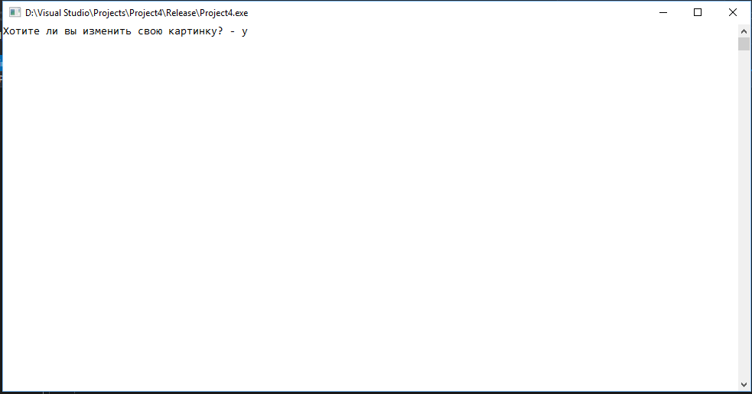
Рисунок 1.1 – Пример оформления картинок

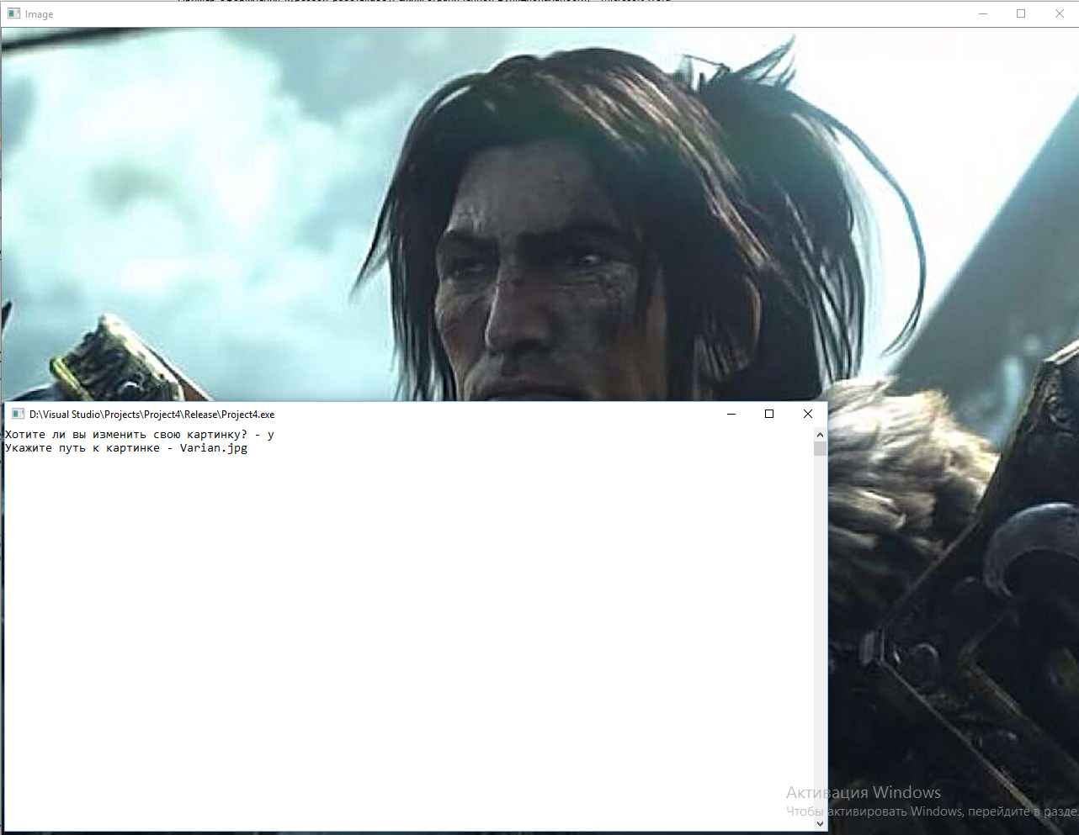
Рисунок 1.2 – Пример оформления картинок

После чего программа спрашивает нас хотим ли мы узнать параметры картинки как показано на картинке 1.

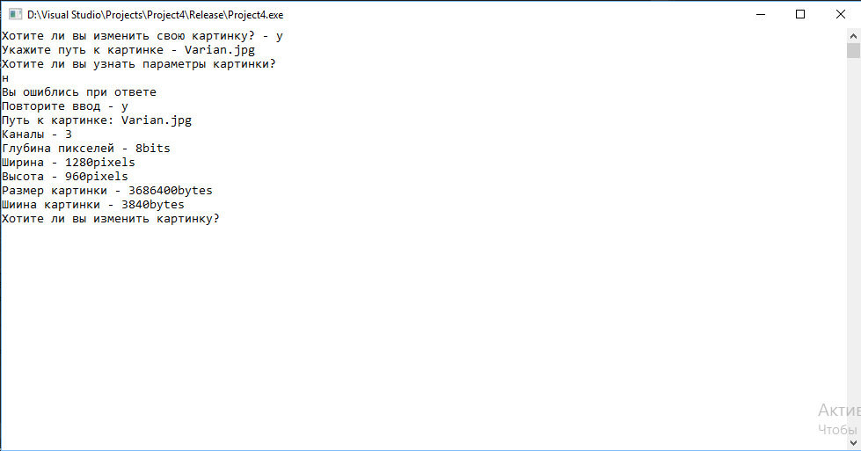
Рисунок 1.3 – Пример оформления картинок

Дальше программа спрашивает пользователя хочет ли он редактировать картинку? При положительном ответе выводяться варианты возможного редактирования (картинка 1.4).

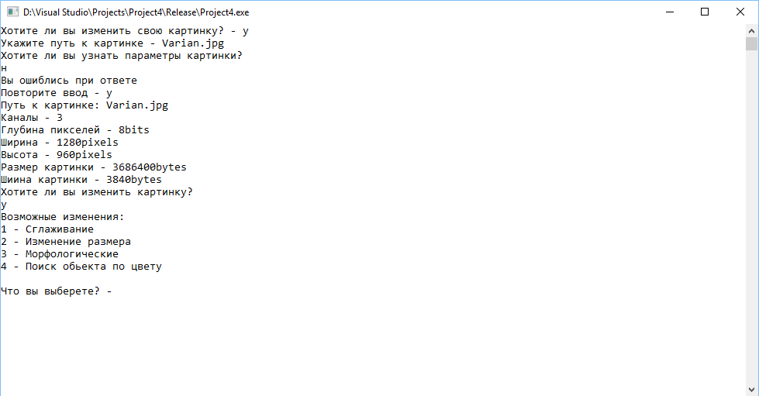
Рисунок 1.4 – Пример оформления картинок

Всего имеетсья 4 варианта изменения изображения: слаживание (картинка 1.5), изменение размера (картинка 1.6), морфологические изменения (картинка 1.7), поиск обьекта по цвету (картинка 1.8).

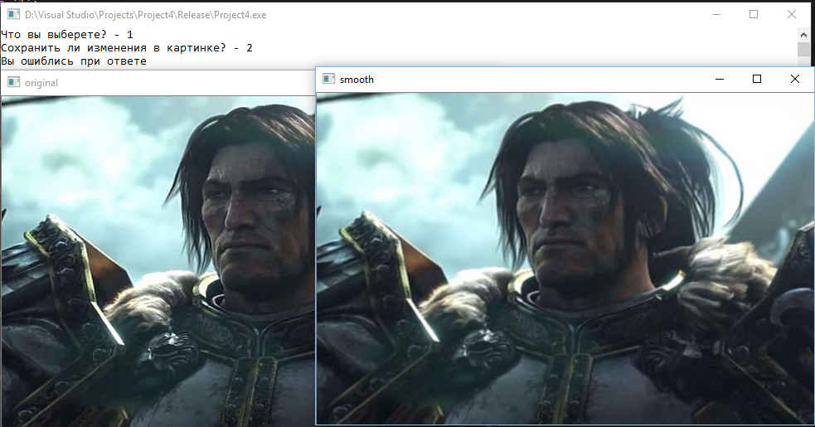
Рисунок 1.5 – Cлаживание

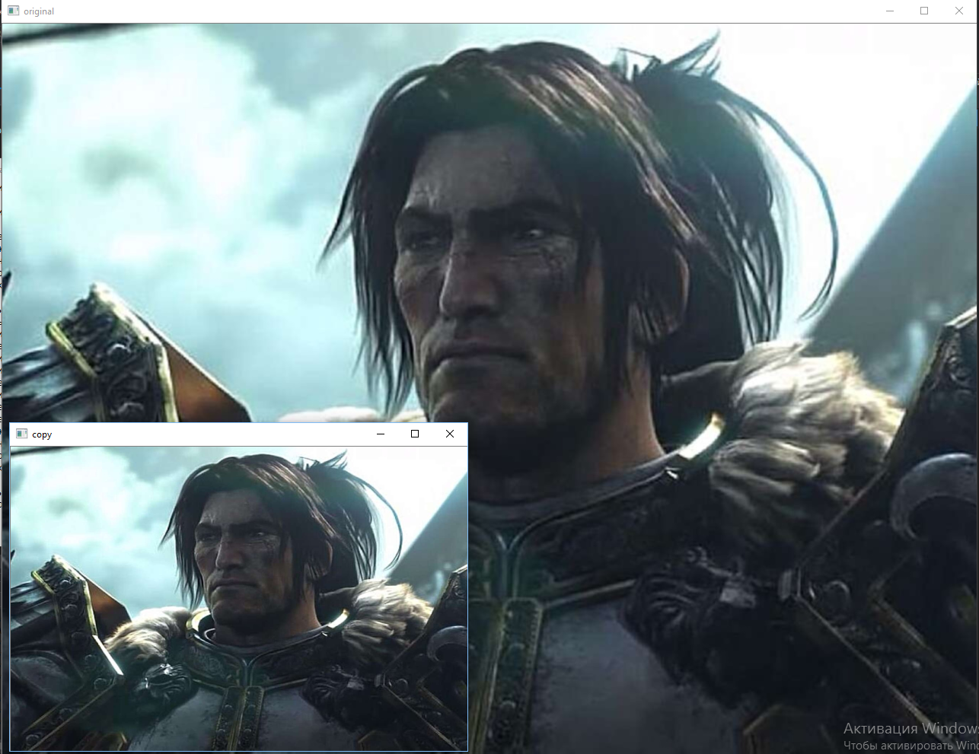
Рисунок 1.6 – Изменение размера

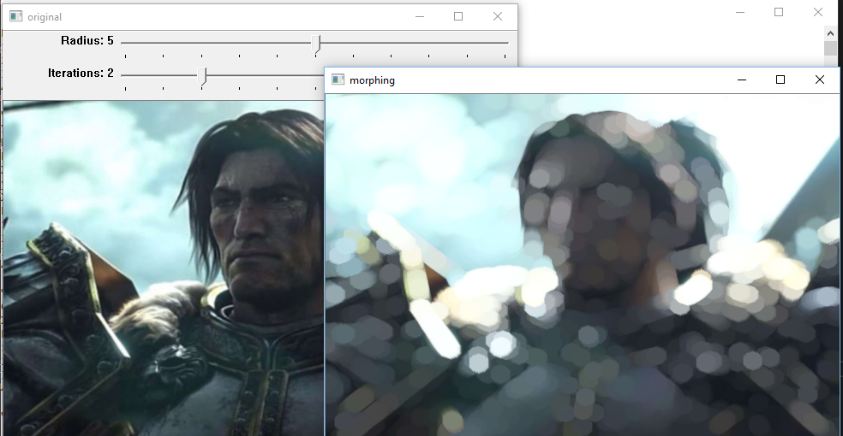
Рисунок 1.7 – Морфологические изменения

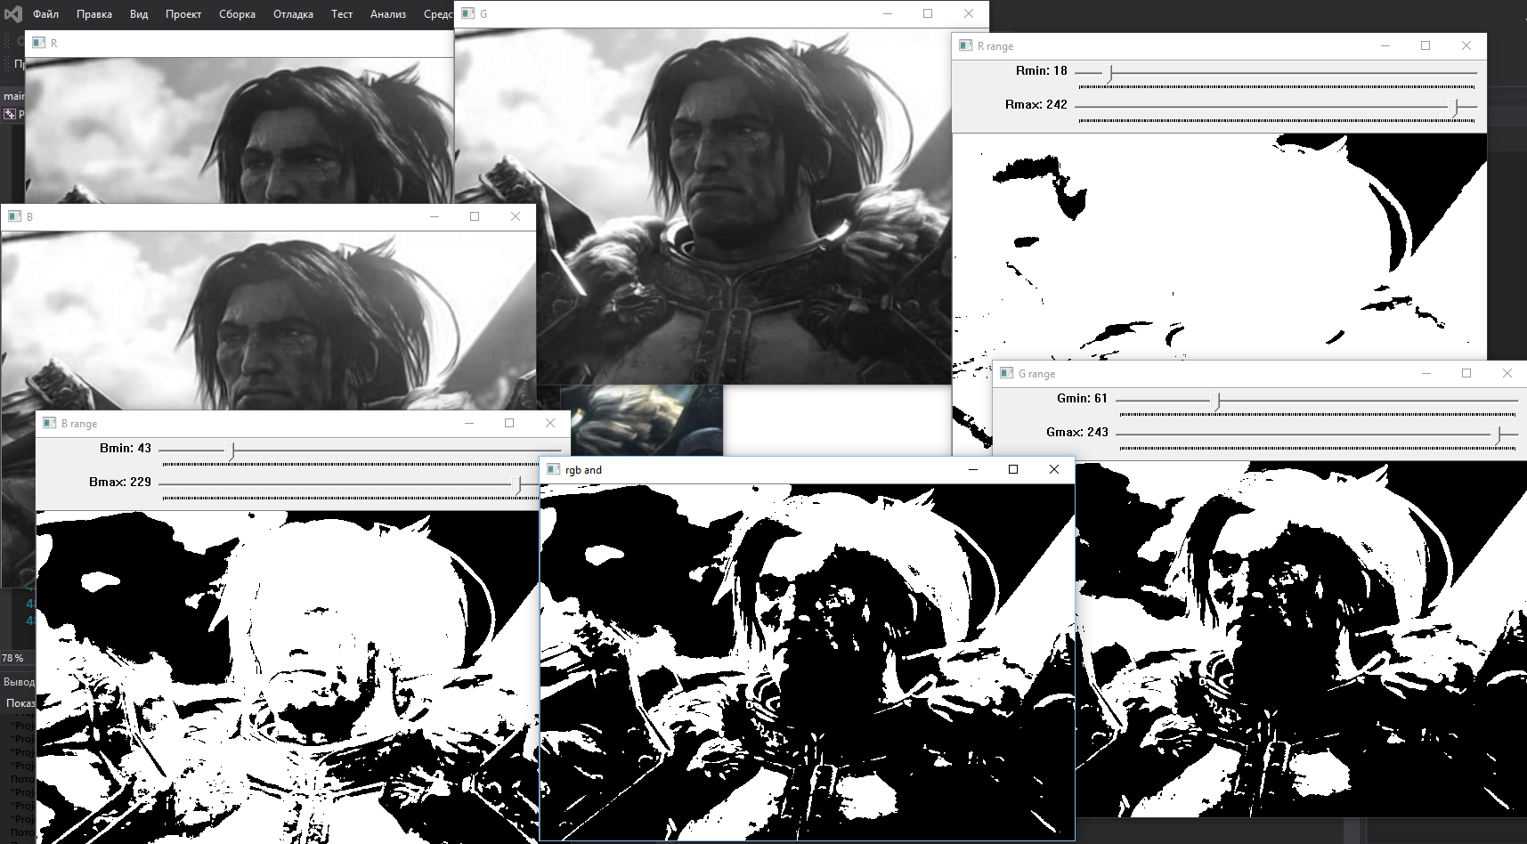
Рисунок 1.8 – Поиск обьекта по цвету

После окончания работы с картинкой мы можем найти отредактированный её вариант в папке с проектом, где она будет иметь название Created_image.jpg (картинка 1.9)

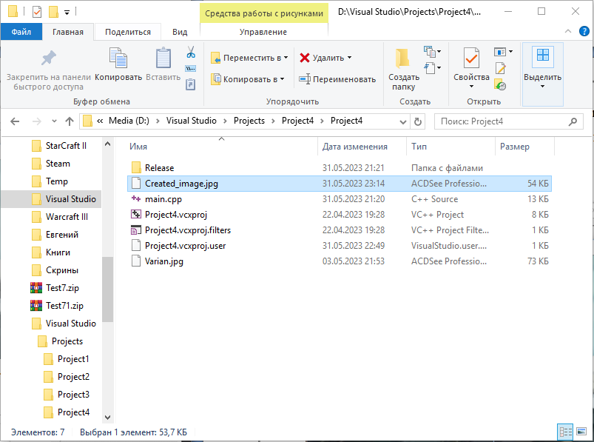
Рисунок 1.7 – Морфологические изменения

зАКЛЮЧЕНИЕ

С помощью библиотеки OpenCV и остальных библиотек встроенных в с++, а так же самого языка программирования с++, мы смогли создать программу являющуюся консольным редактором картинок.
В этом проекте за основу взят язык с++, в который встроили библиотеку OpenCV отвечающую за получение картинок, а так же изменения самих картинок.
Эта курсовая работа посвящалась ознакомлению с библиотекой OpenCV, потому может быть использована с той целью.

Список используемых источников

1.Мартин Р. С. [Martin R. C.] Чистый код: Создание, анализ и рефакторинг / науч. ред. А. Кривцов; пер. с англ. Е. Матвеев. СПб.: Питер, 2013. – 464 с.: ил. – (Серия «Библиотека программиста»). – ISBN 978-5-496-00487-9.
2.Страуструп Б. [Stroustrup B.] Программирование: принципы и практика с использованием C++ / науч. ред. С. Н. Тригуб; пер. С англ. И. В. Красикова. – 2-е изд.: М.: ООО «И.Д. Вильямс», 2017. – 1328 с.: ил. – Парал. Тит. Англ. – ISBN 978-5-8459-1949-6.
3.Прата С. [Prata S.] Язык программирования C++. Лекции и упражнения / науч. ред. С. Н. Тригуб, пер. с англ. Ю. И. Корниенко, А. А. Моргунова. – 6-е изд.: М.: ООО «И.Д. Вильямс», 2012. – 1248 с.: ил. – Парал. тит. англ. – ISBN 978-5-8459-1778-2.

ПРИЛОЖЕНИЕ А
(главный листинг исходного кода первой программы)
Файл Kursavaia.cpp

#include <opencv2/opencv.hpp>
#include <iostream>

using namespace cv;
using namespace std;

void func_test_hello() {
int height = 620;
int width = 440;

CvPoint pt = cvPoint(height / 4, width / 4);
IplImage* hw = cvCreateImage(cvSize(height, width), 8, 3);
cvSet(hw, cvScalar(255, 255, 255));
CvFont font;
cvInitFont(&font, CV_FONT_HERSHEY_COMPLEX, 1.0, 1.0, 0, 1, CV_AA);
cvPutText(hw, "OpenCV Step Bt Step", pt, &font, CV_RGB(150, 0, 150));

cvNamedWindow("Hello", 0);
cvShowImage("Hello", hw);
cvWaitKey(0);

cvReleaseImage(&hw);
cvDestroyWindow("Hello");
}

int func_test_image()
{
Mat im = imread("Varian.jpg");
if (im.empty())
{
cout << "Cannot load image!" << endl;
return -1;
}
imshow("Image", im);
waitKey(0);
return 0;
}

bool true_path(char* src, bool print)
{
if (imread(src).empty())
{
if(print)
cout << "Вы ввели не правильный путь к картинке - " << src << endl;
return false;
}
else
return true;
}

IplImage* get_image(char* fileName)
{
if (true_path(fileName, true))
{
IplImage* image = cvLoadImage(fileName, 1);
return image;
}
}

bool func_show_image(char* fileName)
{
Mat im = imread(fileName);
if (im.empty())
{
cout << "Вы ввели не правильный путь к картинке\nВведите путь ещё раз - ";
return false;
}
else
{
imshow("Image", im);
waitKey(0);
cvDestroyWindow("Image");
return true;
}
}

bool yes_or_not(char &symbl)
{
while (true) {
cin >> symbl;
if (symbl == 'y' || symbl == 'n')
break;
else
cout << "Вы ошиблись при ответе\nПовторите ввод - ";
}
if (symbl == 'y')
return true;
if (symbl == 'n')
return false;
}

char* choice_path(char* fileName, short int size)
{
char* file_path = new char[17];

strcpy(file_path, "Created_image.jpg");
if (!true_path(file_path, false))
{
file_path = new char[size];
file_path = fileName;
}

return file_path;
}

void morpholing_radius()
{

}

void show_image_options(char* fileName)
{
IplImage* image = cvLoadImage(fileName, 1);

cout << "Путь к картинке: " << fileName << endl;
cout << "Каналы - " << image->nChannels << endl;
cout << "Глубина пикселей - " << image->depth << "bits" << endl;
cout << "Ширина - " << image->width << "pixels" << endl;
cout << "Высота - " << image->height << "pixels" << endl;
cout << "Размер картинки - " << image->imageSize << "bytes" << endl;
cout << "Шиина картинки - " << image->widthStep << "bytes" << endl;

waitKey(0);
cvReleaseImage(&image);

}

void smoothing(char* fileName, char symbl)
{
IplImage* image;
IplImage* clone_image;
char* file_path = new char[17];

strcpy(file_path, "Created_image.jpg");

if (!true_path(file_path, false))
{
image = get_image(fileName);
clone_image = cvCloneImage(image);

cvSmooth(image, clone_image, CV_GAUSSIAN, 3, 3);

cvNamedWindow("original", CV_WINDOW_AUTOSIZE);
cvShowImage("original", image);
cvNamedWindow("smooth", CV_WINDOW_AUTOSIZE);
cvShowImage("smooth", clone_image);
}
else
{
image = get_image(file_path);
clone_image = cvCloneImage(image);

cvSmooth(image, clone_image, CV_GAUSSIAN, 3, 3);

cvNamedWindow("original", CV_WINDOW_AUTOSIZE);
cvShowImage("original", image);
cvNamedWindow("smooth", CV_WINDOW_AUTOSIZE);
cvShowImage("smooth", clone_image);
}

cvWaitKey(0);

cvDestroyWindow("original");
cvDestroyWindow("smooth");

cout << "Сохранить ли изменения в картинке? - ";
if (yes_or_not(symbl))
cvSaveImage("Created_image.jpg", clone_image);

cvReleaseImage(&image);
cvReleaseImage(&clone_image);
}

void resizing(char* fileName, short int size)
{
char* file_path = choice_path(fileName, size);
char symbl;

short int width = 0;
short int height = 0;

cout << "Укажите размеры кртинок" << endl;
cout << "Ширина - ";
cin >> width;
cout << "Высота - ";
cin >> height;

IplImage* image = cvLoadImage(file_path, 1);
IplImage* image_copy = cvCreateImage(cvSize(width, height), image->depth, image->nChannels);

cvResize(image, image_copy);

cvNamedWindow("original", 1);
cvShowImage("original", image);
cvNamedWindow("copy", 1);
cvShowImage("copy", image_copy);

cvWaitKey(0);

cvDestroyWindow("original");
cvDestroyWindow("copy");

cout << "Хотите ли вы сохранить изменения?" << endl;
if(yes_or_not(symbl))
cvSaveImage("Created_image.jpg", image_copy);

cvReleaseImage(&image);
cvReleaseImage(&image_copy);
}

void morphologic_change(char* fileName, short int size)
{
char symbl;
char* file_path = choice_path(fileName, size);
IplImage* image = cvLoadImage(file_path, 1);
IplImage* erode = cvCloneImage(image);
IplImage* dilate = cvCloneImage(image);
int rad = 1;
int iter = 1;

cvNamedWindow("original", 1);
cvNamedWindow("morphing", 1);

cvCreateTrackbar("Radius", "original", &rad, 10);
cvCreateTrackbar("Iterations", "original", &iter, 10);

while (true)
{
cvShowImage("original", image);

IplConvKernel* kern = cvCreateStructuringElementEx(rad * 2 + 1, rad * 2 + 1, rad, rad, CV_SHAPE_ELLIPSE);

cvErode(image, erode, kern, iter);
cvDilate(image, dilate, kern, iter);

cvShowImage("morphing", erode);
cvShowImage("morphing", dilate);

char c = cvWaitKey(33);
if (c == 27)
break;
}

cvDestroyWindow("original");
cvDestroyWindow("morphing");

cout << "Хотите ли вы сохранить изменения?" << endl;
if (yes_or_not(symbl))
{
cvSaveImage("Created_image.jpg", erode);
cvSaveImage("Created_image.jpg", dilate);
}

cvReleaseImage(&image);
cvReleaseImage(&erode);
cvReleaseImage(&dilate);
}

IplImage* rgb = 0;
IplImage* r_plane = 0;
IplImage* g_plane = 0;
IplImage* b_plane = 0;
IplImage* r_range = 0;
IplImage* g_range = 0;
IplImage* b_range = 0;
IplImage* rgb_and = 0;

int Rmin = 0;
int Rmax = 256;

int Gmin = 0;
int Gmax = 256;

int Bmin = 0;
int Bmax = 256;

int RGBmax = 256;

// функции-обработчики ползунка
void myTrackbarRmin(int pos) {
Rmin = pos;
cvInRangeS(r_plane, cvScalar(Rmin), cvScalar(Rmax), r_range);
}

void myTrackbarRmax(int pos) {
Rmax = pos;
cvInRangeS(r_plane, cvScalar(Rmin), cvScalar(Rmax), r_range);
}

void myTrackbarGmin(int pos) {
Gmin = pos;
cvInRangeS(g_plane, cvScalar(Gmin), cvScalar(Gmax), g_range);
}

void myTrackbarGmax(int pos) {
Gmax = pos;
cvInRangeS(g_plane, cvScalar(Gmin), cvScalar(Gmax), g_range);
}

void myTrackbarBmin(int pos) {
Bmin = pos;
cvInRangeS(b_plane, cvScalar(Bmin), cvScalar(Bmax), b_range);
}

void myTrackbarBmax(int pos) {
Bmax = pos;
cvInRangeS(b_plane, cvScalar(Bmin), cvScalar(Bmax), b_range);
}

void found_image_for_color(char* fileName, short int size)
{
char symbl;
char* file_path = choice_path(fileName, size);
IplImage* image = cvLoadImage(file_path, 1);

image = cvLoadImage(file_path, 1);

assert(image != 0);
rgb = cvCloneImage(image);
r_plane = cvCreateImage(cvGetSize(image), IPL_DEPTH_8U, 1);
g_plane = cvCreateImage(cvGetSize(image), IPL_DEPTH_8U, 1);
b_plane = cvCreateImage(cvGetSize(image), IPL_DEPTH_8U, 1);
r_range = cvCreateImage(cvGetSize(image), IPL_DEPTH_8U, 1);
g_range = cvCreateImage(cvGetSize(image), IPL_DEPTH_8U, 1);
b_range = cvCreateImage(cvGetSize(image), IPL_DEPTH_8U, 1);
rgb_and = cvCreateImage(cvGetSize(image), IPL_DEPTH_8U, 1);

cvSplit(rgb, b_plane, g_plane, r_plane, 0);

double framemin = 0;
double framemax = 0;

cvMinMaxLoc(r_plane, &framemin, &framemax);
Rmin = framemin;
Rmax = framemax;
cvMinMaxLoc(g_plane, &framemin, &framemax);
Gmin = framemin;
Gmax = framemax;
cvMinMaxLoc(b_plane, &framemin, &framemax);
Bmin = framemin;
Bmax = framemax;

cvNamedWindow("original", CV_WINDOW_AUTOSIZE);
cvNamedWindow("R", CV_WINDOW_AUTOSIZE);
cvNamedWindow("G", CV_WINDOW_AUTOSIZE);
cvNamedWindow("B", CV_WINDOW_AUTOSIZE);
cvNamedWindow("R range", CV_WINDOW_AUTOSIZE);
cvNamedWindow("G range", CV_WINDOW_AUTOSIZE);
cvNamedWindow("B range", CV_WINDOW_AUTOSIZE);
cvNamedWindow("rgb and", CV_WINDOW_AUTOSIZE);

cvCreateTrackbar("Rmin", "R range", &Rmin, RGBmax, myTrackbarRmin);
cvCreateTrackbar("Rmax", "R range", &Rmax, RGBmax, myTrackbarRmax);
cvCreateTrackbar("Gmin", "G range", &Gmin, RGBmax, myTrackbarGmin);
cvCreateTrackbar("Gmax", "G range", &Gmax, RGBmax, myTrackbarGmax);
cvCreateTrackbar("Bmin", "B range", &Gmin, RGBmax, myTrackbarBmin);
cvCreateTrackbar("Bmax", "B range", &Gmax, RGBmax, myTrackbarBmax);

if (image->width < 1920 / 4 && image->height < 1080 / 2) {
cvMoveWindow("original", 0, 0);
cvMoveWindow("R", image->width + 10, 0);
cvMoveWindow("G", (image->width + 10) * 2, 0);
cvMoveWindow("B", (image->width + 10) * 3, 0);
cvMoveWindow("rgb and", 0, image->height + 30);
cvMoveWindow("R range", image->width + 10, image->height + 30);
cvMoveWindow("G range", (image->width + 10) * 2, image->height + 30);
cvMoveWindow("B range", (image->width + 10) * 3, image->height + 30);
}

while (true) {
cvShowImage("original", image);
cvShowImage("R", r_plane);
cvShowImage("G", g_plane);
cvShowImage("B", b_plane);
cvShowImage("R range", r_range);
cvShowImage("G range", g_range);
cvShowImage("B range", b_range);

cvAnd(r_range, g_range, rgb_and);
cvAnd(rgb_and, b_range, rgb_and);

cvShowImage("rgb and", rgb_and);

char c = cvWaitKey(33);
if (c == 27) { // если нажата ESC - выходим
break;
}
}
cvDestroyAllWindows();

cout << "Хотите ли вы сохранить изменения?" << endl;
if (yes_or_not(symbl))
cvSaveImage("Created_image.jpg", rgb_and);

cvReleaseImage(&image);
cvReleaseImage(&rgb);
cvReleaseImage(&r_plane);
cvReleaseImage(&g_plane);
cvReleaseImage(&b_plane);
cvReleaseImage(&r_range);
cvReleaseImage(&g_range);
cvReleaseImage(&b_range);
cvReleaseImage(&rgb_and);
}

int main()
{
setlocale(0, "");

char symbl;
int size = 0;

cout << "Хотите ли вы изменить свою картинку? - ";
yes_or_not(symbl);

bool flag;
char* src = new char;
string str;

while (symbl == 'y')
{
str = "";
flag = false;
cout << "Укажите путь к картинке - ";
while (!flag)
{
cin >> str;
src = new char[str.size() + 1];
for (short int i = 0; i < str.size(); i++)
src[i] = str[i];
src[str.size()] = '\0';

flag = func_show_image(src);
size = str.length();
}

cout << "Хотите ли вы узнать параметры картинки?" << endl;
if (yes_or_not(symbl))
show_image_options(src);

cout << "Хотите ли вы изменить картинку?" << endl;
while(yes_or_not(symbl) && get_image(src) != 0)
{
cout << "Возможные изменения:" << endl;
cout << "1 - Сглаживание" << endl;
cout << "2 - Изменение размера" << endl;
cout << "3 - Морфологические" << endl;
cout << "4 - Поиск обьекта по цвету" << endl << endl;

cout << "Что вы выберете? - ";
cin >> symbl;
while (symbl < 49 && symbl > 53)
{
cout << "Такого варианта нет\n Повторите ввод - ";
cin >> symbl;
}

switch (symbl)
{
case '1':
smoothing(src, symbl);
break;
case '2':
resizing(src, size);
break;
case '3':
morphologic_change(src, size);
break;
case '4':
found_image_for_color(src, size);
break;
default:
break;
}

cout << "Хотите ли вы что-либо ещё изменить? - ";
}

cout << "Хотите ли вы продолжить? " << endl;
yes_or_not(symbl);
}

cvDestroyAllWindows();
cout << "Досвидания" << endl;

}
……..

